ИНФОРМАЦИОННЫЕ ТЕХНОЛОГИИ
АО «ОВИОНТ ИНФОРМ»
Инструкция
По подготовке в Баланс-2Н отчетности о финансовых счетах клиентов по стандарту ОЭСР организациями финансового рынка
Москва 2024

Оглавление

Первичная установка программы Баланс-2Н 2
Начало работы в программе 2
Подготовка отчета о финансовых счетах иностранных клиентов по стандарту ОЭСР 3
Подготовка отчета о финансовых счетах иностранных клиентов по стандарту ОЭСР через режим “Конвертер” 11
Формирование транспортного контейнера и передача в ФНС РФ отчета о финансовых счетах иностранных клиентов по стандарту ФНС 13

Первичная установка программы Баланс-2Н

- Скачайте и установите системные компоненты на каждом предполагаемом рабочем месте;
- Скачайте и установите программу «Баланс-2Н»;
- Скачайте и установите программу формирования транспортного файла для передачи в электронном виде формы 8966 по FATCA в IRS через систему IDES, предварительно скачав и установив Microsoft .NET Framework 4.5.1 или более поздней версии;
- Скачайте и установите библиотеку Сadescom (рекомендуем не ниже версии 2.x.x);
- Скачайте и установите компонент CAPICOM.

Начало работы в программе

- В установленной программе «Баланс-2Н» добавьте налогоплательщика, воспользовавшись пунктом меню «Добавление – Добавить нового налогоплательщика». Заполните данные по налогоплательщику, запрашиваемые мастером первого шага и прежде всего ИНН, КПП и ОГРН;

- Заполните ячейку «ИНН», нажмите «Заполнить сведения из ЕГРЮЛ»;

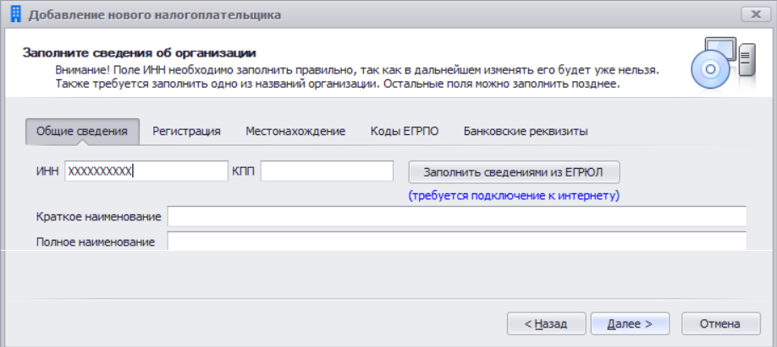

- Для налогоплательщика создайте комплект отчетности с типом «Отчетность организаций финансового рынка», после такого выбора в качестве налогового органа автоматически будет указана Межрегиональная инспекция ФНС России по централизованной обработке данных (ИФНС 9965). При заполнении данных по комплекту отчетности обратите внимание на заполнение реквизита GIIN на закладке «ОФР». Этот номер нужен для подготовки отчетности по FATCA 8966 и никак не влияет на заполнение отчетности по ОЭСР. Если Вы его не знаете / не помните, и он Вам пока не нужен, поскольку Вы пока не подготавливаете отчет FATCA по форме 8966, то нажмите на кнопку «Нулевой GIIN». Соответствующее поле будет заполнено непустым, нулевым номером.

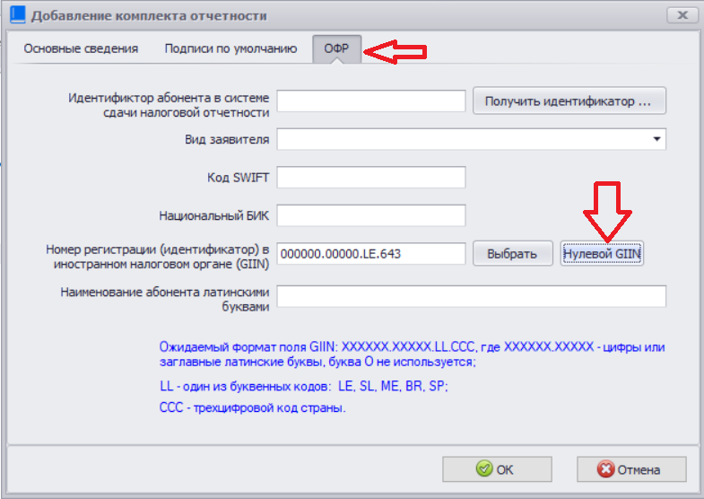

Подготовка отчета о финансовых счетах иностранных клиентов по стандарту ОЭСР

- Создайте документ «Отчет по стандарту ОЭСР (CRS) о финансовых счетах иностранных клиентов» за IV квартал отчетного года.

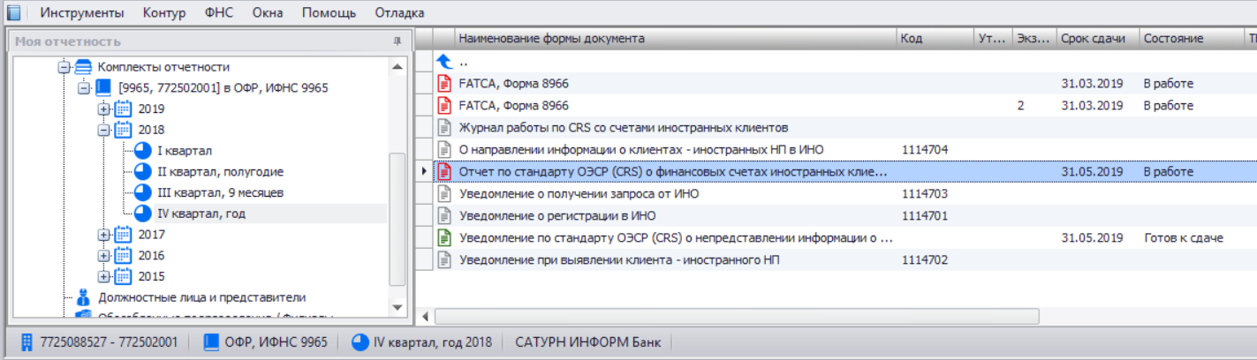

- На закладке «Общие параметры отчета», в строке «Признак отчета», выберете «Отчет содержит новую информацию» или «Отчет не содержит данные о счетах», нажмите «Выбор», заполните остальные данные на этой закладке.
- Здесь и далее на других закладках наименования обязательных для заполнения показателей выделены жирным шрифтом.

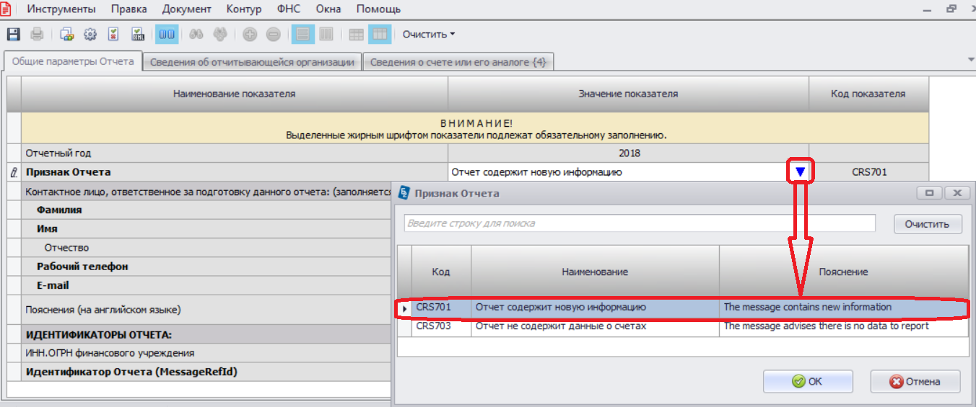

Для отчета, не содержащего сведений о счетах, достаточно только заполнить сведения на закладках «Общие параметры отчета» (в строке «Признак отчета» выберете «Отчет не содержит данные о счетах») и «Сведения об отчитывающейся организации». Для продолжения работы с таким «нулевым» отчетом перейдите к п. 9.

- Перейдите на закладку «Сведения об отчитывающейся организации» и заполните поля в соответствии с изображением ниже.

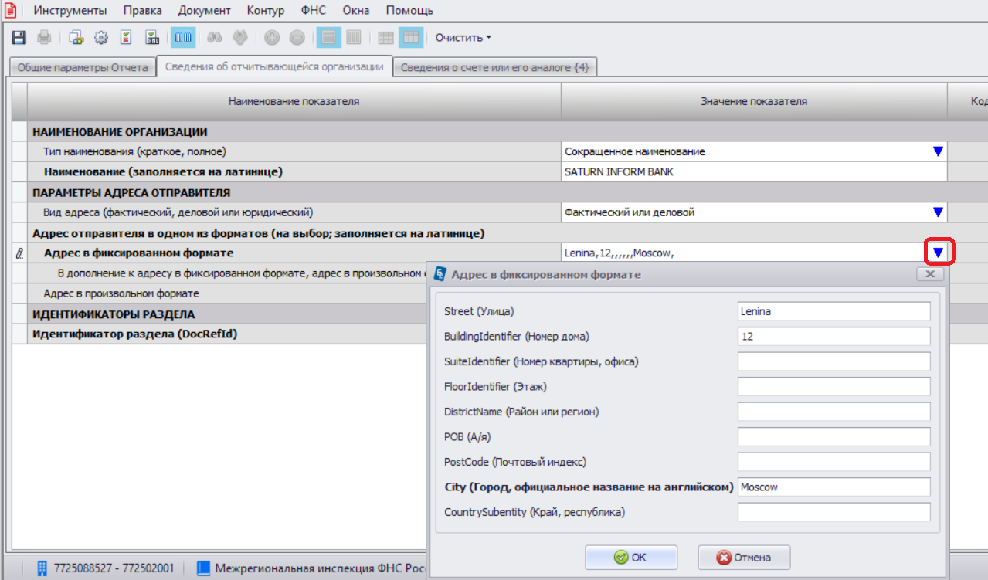

- Заполнение данных на закладке «Сведения о счетах или его аналогах» можно производить как путем ручного ввода, так и путем импорта сведений из Excel-файла специального вида (см. на странице);
При ручном вводе необходимо на латинице заполнить обязательные поля, наименования которых выделены жирным шрифтом. При этом программа предлагает использовать выбор из справочников, ввод через специализированные формы структурированных показателей, а в соответствии с ранее заполненными данными некоторые поля нет необходимости заполнять, и поэтому они могут быть не доступны для ввода.

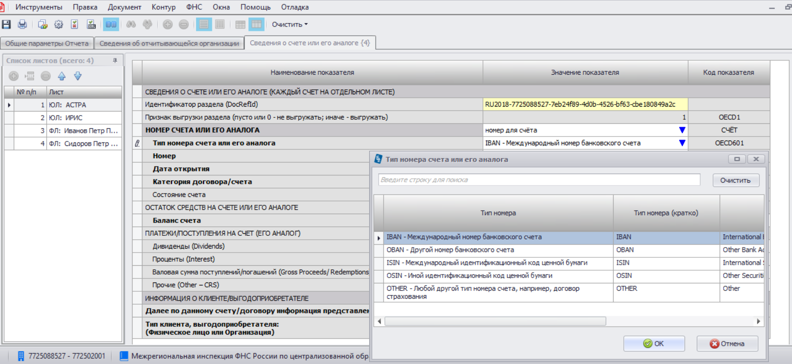

- Для заполнения данных на закладке «Сведения о счетах или его аналогах» путем импорта из Excel-файла предварительно ознакомьтесь с его структурой. Для чего зайдите на страницу «Шаблоны файлов для импорта», внизу которой найдете на «Шаблон Excel-файла для импорта сведений о счетах иностранных клиентов ЮЛ и ФЛ». Сохраните файл на свой компьютер;
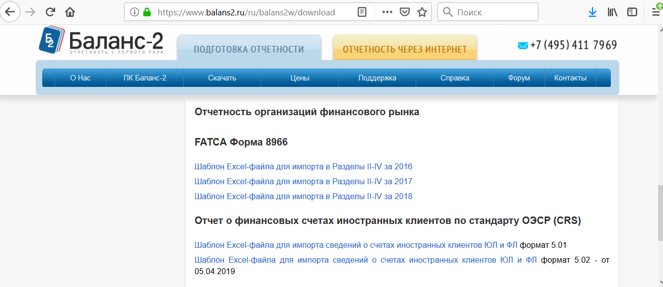

- Откройте сохранившийся файл. Заполните все ячейки вкладок «Владельцы счета - ЮЛ», «Владельцы счета - ФЛ», «Контролирующие лица ЮЛ» и «Контролирующие лица ФЛ» своей информацией (в строгом соответствии с установленным форматом и подсказкой на вкладке «Пояснения»). Если данных нет, то удалите данные из соответствующей строки. Сохраните изменения;
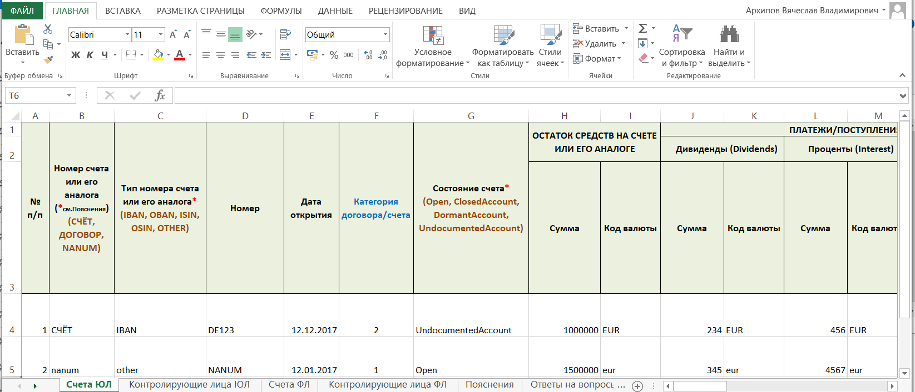

- Перейдите на вкладку «Сведения о счете или его аналогах». Нажмите «Документ». В открывшемся списке нажмите «Импортировать из Excel»;

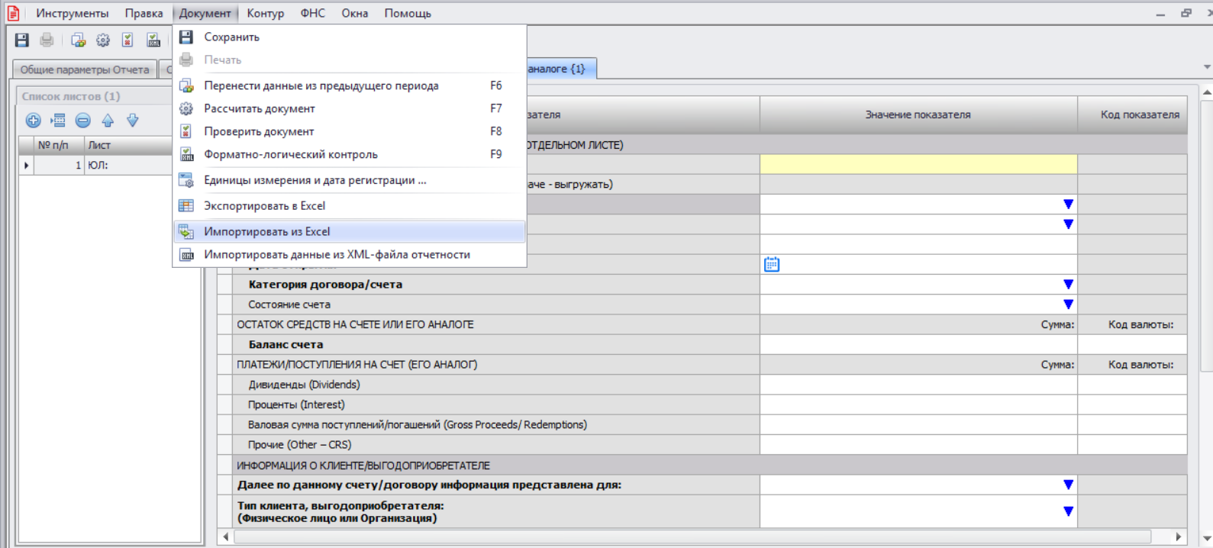

- Для счетов юридических лиц, у которых в поле «Тип организации - владельца счета» указан код CRS101, необходимо указать сведения о контролирующих лицах (см. внизу на закладке).
- Обратите внимание, что и здесь наименования обязательных для указания полей выделены жирным шрифтом!
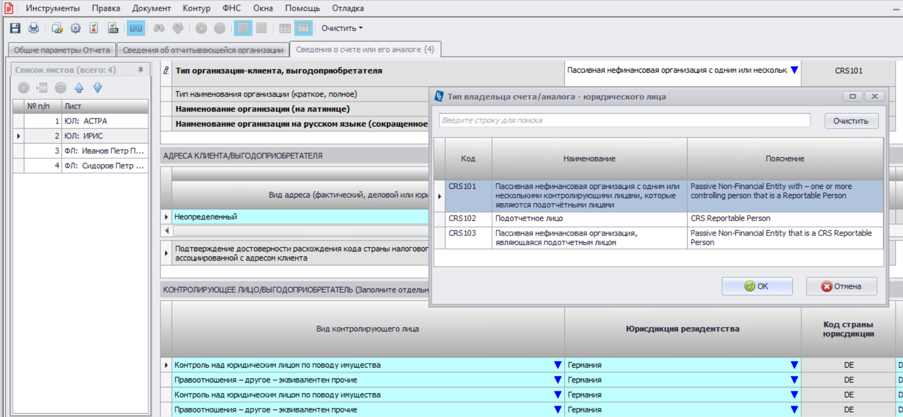

- Произведите расчет вычисляемых ячеек (F7), при котором будут заполнены идентификаторы MessageRefId и DocRefId, проверку документа по контрольным соотношениям (F8) и форматно-логический контроль документа (F9);

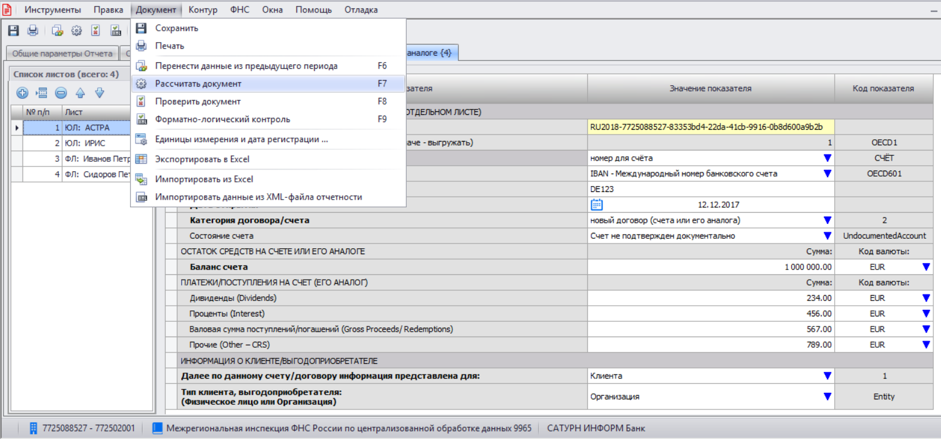

- В процессе работы со счетами можно использовать режим сортировки (по возрастанию/по убыванию).
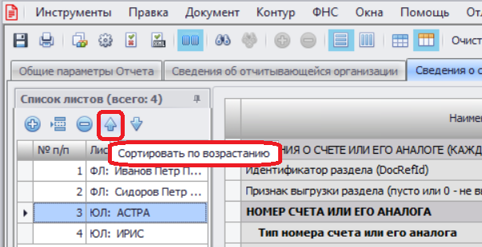

Для поиска нужной информации воспользуйтесь функцией контекстного поиска:

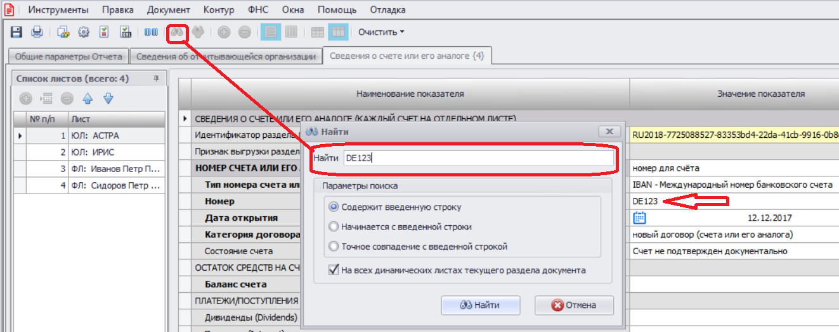

- Исправьте найденные ошибки, затем сохраните документ (Ctrl+S) и закройте его;

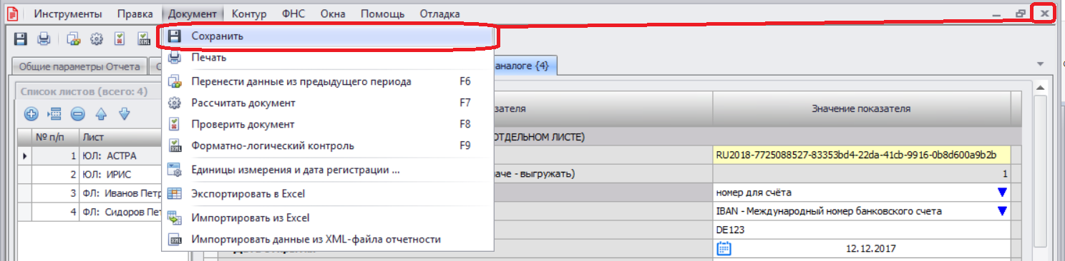

- Нажмите правой кнопкой мыши на строке с документом «Отчет по стандарту ОЭСР (CRS) о финансовых счетах иностранных клиентов» и в раскрывшемся контекстном меню нажмите на «Перевести в состояние «Готов к сдаче»;

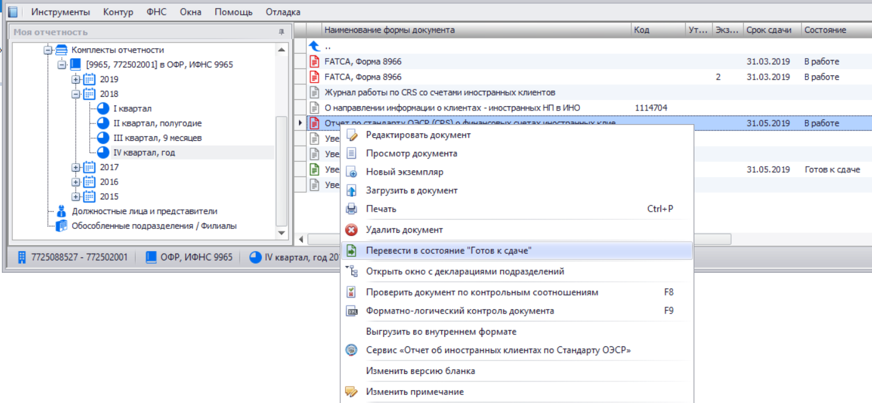

- Укажите руководителя организации и нажмите «ОК»;

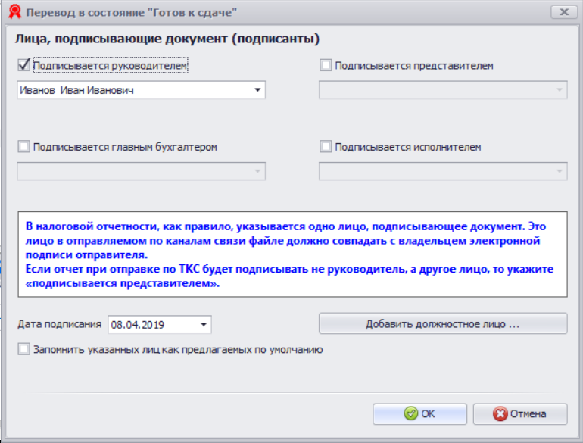

- Для формирования XML-файла Отчета по стандарту ОЭСР без подписания ЭП и формирования транспортного контейнера (например, для проверки в программе Налогоплательщик ЮЛ), достаточно на подготовленном (находящимся в состоянии «Готов к сдаче») отчете в контекстном меню нажать на «Выгрузить документ на диск». После чего выбрать папку, в которую формируемый XML-файл будет сохранен.
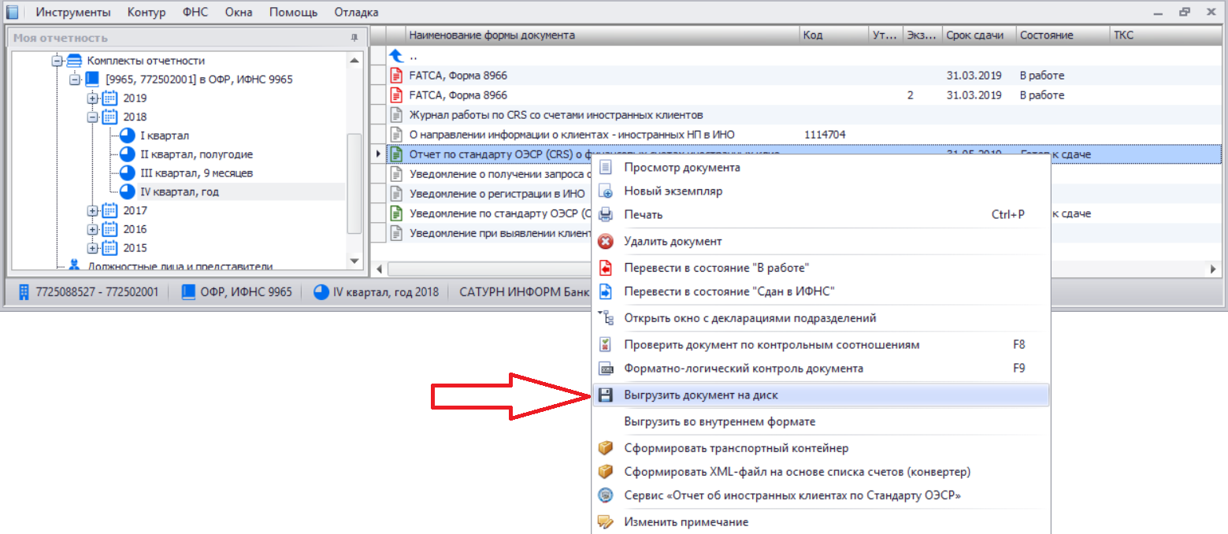

Подготовка отчета о финансовых счетах иностранных клиентов по стандарту ОЭСР через режим “Конвертер”

Для подготовки отчетности, содержащей большой объём сведений по счетам иностранных клиентов (более 3000 счетов) эффективнее использовать режим “Конвертер”, который позволяет конвертировать из подготовленного Excel-файла напрямую в XML-файл отчёта. Для этого:
- Подготовьте Excel-файл со сведениями по счетам иностранных клиентов согласно Шаблону Excel-файла для импорта сведений о счетах иностранных клиентов ЮЛ и ФЛ см. п.п. 5-6 раздела Подготовка отчета о финансовых счетах иностранных клиентов по стандарту ОЭСР настоящей инструкции.
- В программе создайте документ «Отчет по стандарту ОЭСР (CRS) о финансовых счетах иностранных клиентов» за IV квартал отчетного года войдите в отчет и заполните вкладки «Общие параметры отчёта» и «Сведения об отчитывающейся организации».
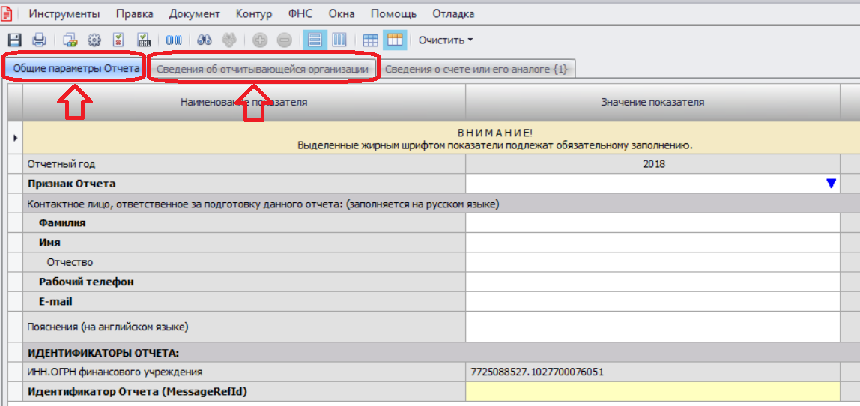
Затем проведите расчёт по F7, сохраните изменения и выйдите из документа.

- Переведите документ в состояние “Готов к сдаче”.
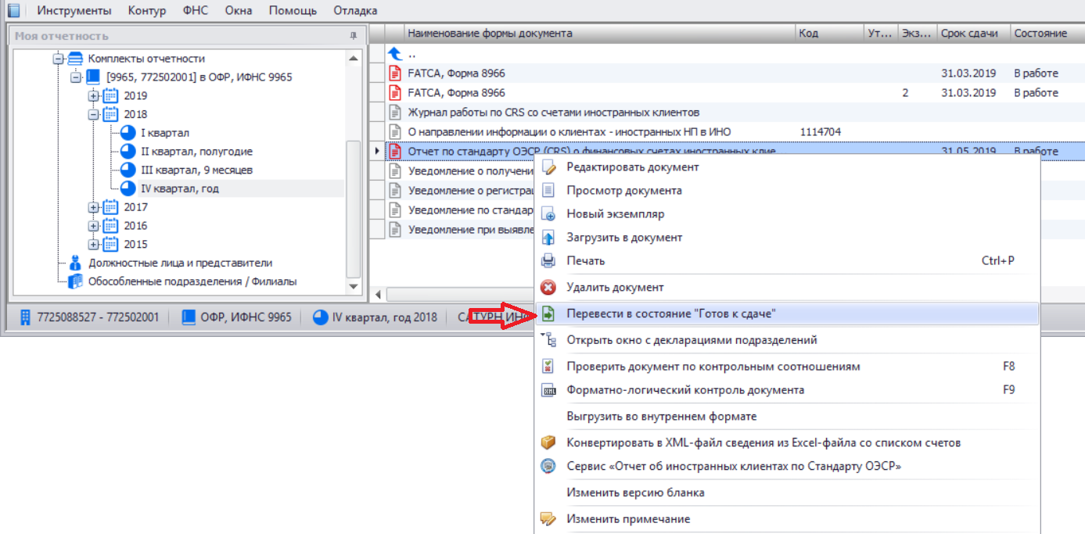
- Затем на отчёте нажмите правую клавишу мыши и укажите «Конвертировать в XML-файл сведения из Excel-файла со списком счетов».
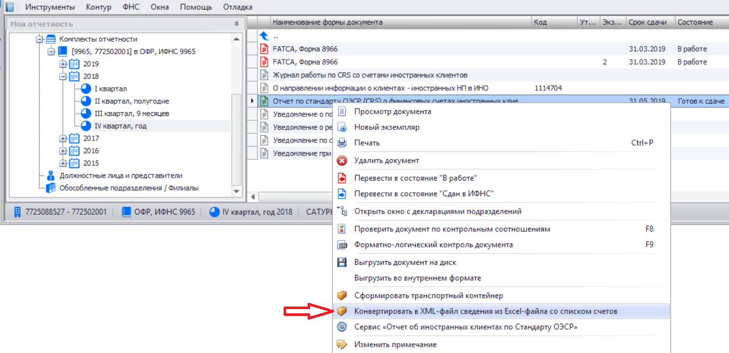

- На запрос программы выберете требуемый Excel-файл и затем укажите папку для выгрузки формируемого XML-файла отчёта.

- После формирования XML-файла и при отсутствии ошибок переходите к созданию транспортного контейнера.
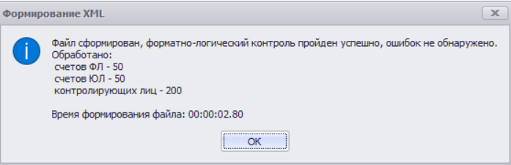

В случае обнаружения ошибок на стадии проверки и конвертирования необходимо внести исправления в Excel-файл и повторить действия по конвертации Excel-файла.

Формирование транспортного контейнера и передача в ФНС РФ отчета о финансовых счетах иностранных клиентов по стандарту ФНС

- Сформируйте транспортный контейнер, для чего нажмите правой кнопкой мыши на строке «Отчет по стандарту ОЭСР (CRS) о финансовых счетах иностранных клиентов» и в раскрывшемся контекстном меню выберите соответствующий элемент;
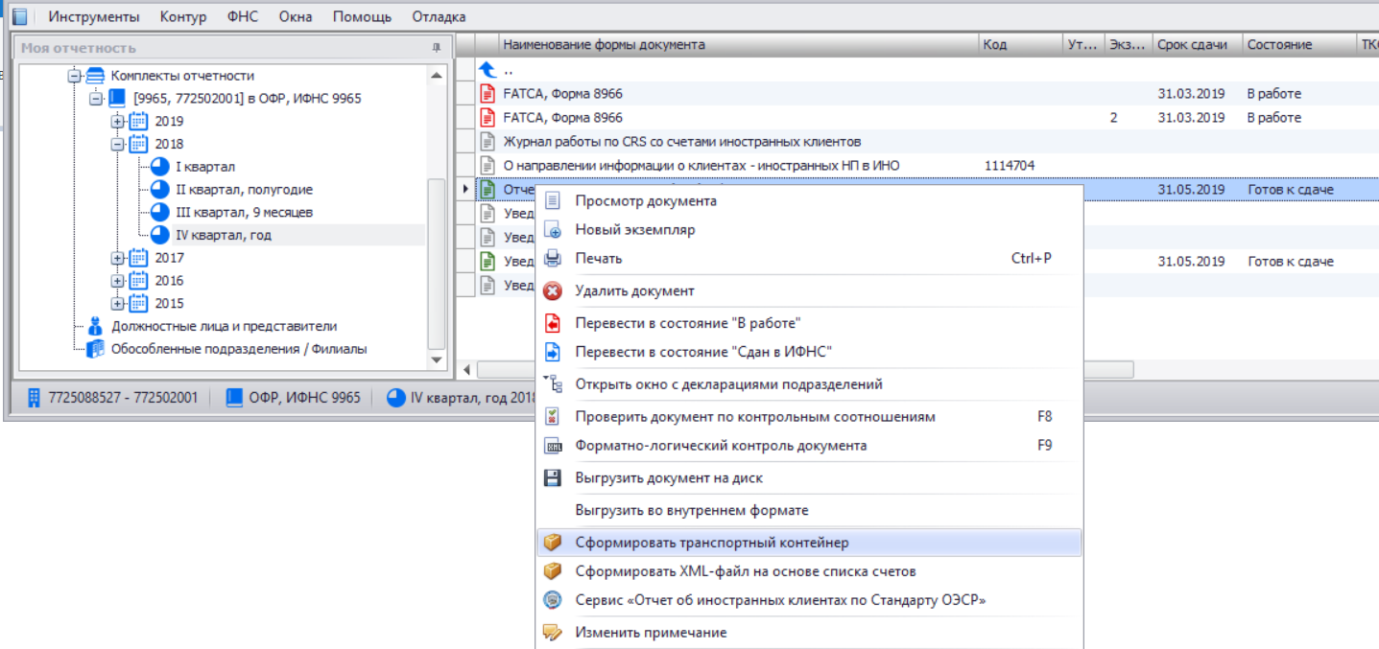

В случае, если программа запрашивает установку сертификата(ов), установите их согласно стандартной установке сертификатов Windows.
Выберете папку для выгрузки транспортного контейнера (не рекомендуем указывать в корень локального диска). Нажмите «Сформировать»;

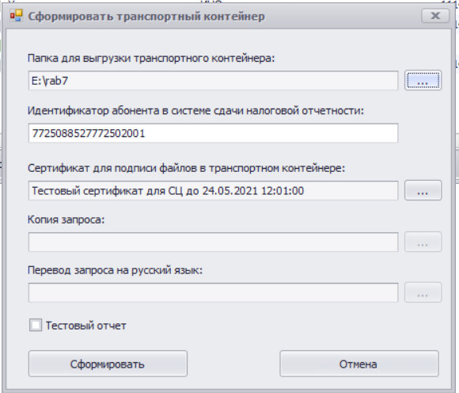

- В открывшемся окне появится архивный файл со следующим названием: «CRS_ИНН_КПП_...»;
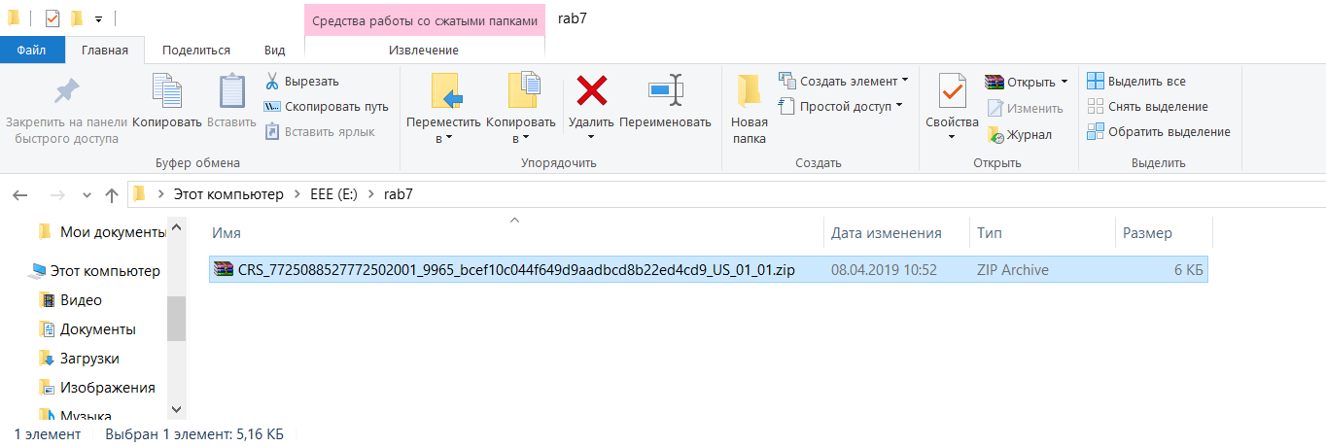

- Для перехода на сайт сервиса ФНС РФ «Отчет об иностранных клиентах» нажмите правой кнопкой мыши на строке «Отчет по стандарту ОЭСР (CRS) о финансовых счетах иностранных клиентов» и в раскрывшемся контекстном меню выберите соответствующий элемент;
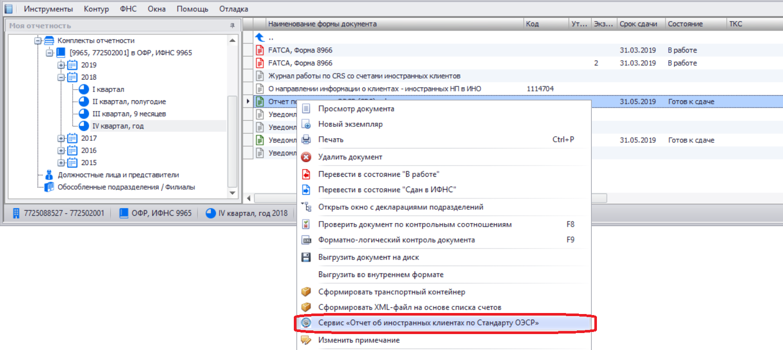

- В открывшемся окне браузера (только в Internet Explorer) пролистайте страницу (https://service.nalog.ru/ofr/fs/index.do) вниз, нажмите на кнопку «Войти, используя защищённое соединение». Далее, после проверки выполнения условий использования сервиса, нажмите «Начать работу с сервисом».
